2 º ANO A, B E C
PROFESSORAS: IVANI, EMILY E NILSE HELENA

ROTEIRO DE ATIVIDADES PARA OS DIAS DE: 03/11 a 12/11/2021.
DIA DA SEMANA | ROTINA DIÁRIA: DESCRIÇÃO DAS ATIVIDADES
SEGUNDA-FEIRA  DATA: 01/11/2021 | PONTO FACULTATIVO – FERIADO.
TERÇA-FEIRA  DATA:02/11/2021 | FERIADO
QUARTA-FEIRA  DATA:03/11/2021 | LEITURA DIÁRIA: A árvore sem flores. – J. Kirie – Páginas 1 a 4.  DISPONÍVEL EM: https://5ca0e999-de9a-47e0-9b77-7e3eeab0592c.usrfiles.com/ugd/5ca0e9_f7148bd5de4245848da2375894a79e25.pdf  LÍNGUA PORTUGUESA  - CABEÇALHO  -ATIVIDADE: LEITURA E INTERPRETAÇÃO.  - FRASES E PALAVRAS.  ATIVIDADE DE INGLÊS NO PORTAL.  https://portaleducacao.hortolandia.sp.gov.br/index.php/ingles
QUINTA-FEIRA  DATA:04/11/2021 | LEITURA DIÁRIA: A árvore sem flores. – J. Kirie – Páginas 4 a 8.  DISPONÍVEL EM: https://5ca0e999-de9a-47e0-9b77-7e3eeab0592c.usrfiles.com/ugd/5ca0e9_f7148bd5de4245848da2375894a79e25.pdf  - CABEÇALHO  MATEMÁTICA:  - ATIVIDADADE: TABELA E GRÁFICOS.  - SEQUÊNCIA NÚMERICA  - ORDEM CRESCENTE E DECRESCENTE.  ATIVIDADE DE EDUCAÇÃO FISÍCA NO PORTAL.  https://portaleducacao.hortolandia.sp.gov.br/index.php/ed.fisica
SEXTA-FEIRA  DATA:05/11/2021 | LEITURA DIÁRIA: A árvore sem flores. – J. Kirie – Páginas 9 a 12.  DISPONÍVEL EM: https://5ca0e999-de9a-47e0-9b77-7e3eeab0592c.usrfiles.com/ugd/5ca0e9_f7148bd5de4245848da2375894a79e25.pdf  - CABEÇALHO  ATIVIDADE INTERDISCIPLINAR: - OS ESPAÇOS PÚBLICOS E PRIVADOS. - MEIOS DE TRANSPORTES.  ATIVIDADE DE ARTE NO PORTAL: https://portaleducacao.hortolandia.sp.gov.br/index.php/artes

03/11/2021 – QUARTA– FEIRA
- FAZER O CABEÇALHO NO CADERNO.
EMEB JOSIAS DA SILVA MACEDO.
HORTOLÂNDIA, 03 DE NOVEMBRO DE 2021.
DIA DA SEMANA: QUARTA- FEIRA.
NOME COMPLETO:
- ATIVIDADE DE LÍNGUA PORTUGUESA.

Leia o texto abaixo e responda as questões.
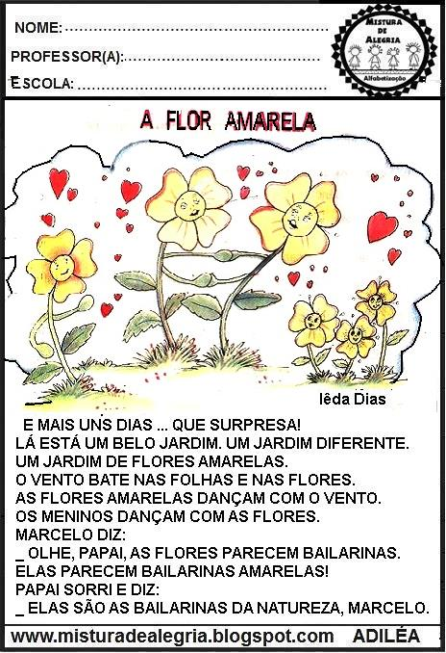
- O texto fala sobre um _________________________________________________.
- No jardim tem _____________________________ amarelas.
- O_______________________bate nas folhas e nas ________________________________.
- As flores parecem _______________________________________.
Copie do texto as palavras que tem:
IM: _______________________________ LH: _______________________________________
FL: _______________________________ Ç: ________________________________________
RR: _______________________________ AR: ________________________________________
ÃO: _______________________________ PR: ______________________________________
Escreva uma frase com cada palavra:
Jardim: ________________________________________________________________________
Flores: _________________________________________________________________________
04/11/2021 – QUINTA– FEIRA

- FAZER O CABEÇALHO NO CADERNO.

EMEB JOSIAS DA SILVA MACEDO.
HORTOLÂNDIA, 04 DE NOVEMBRO DE 2021.
DIA DA SEMANA: TERÇA - FEIRA.
NOME COMPLETO:

2- ATIVIDADE DE MATEMÁTICA:

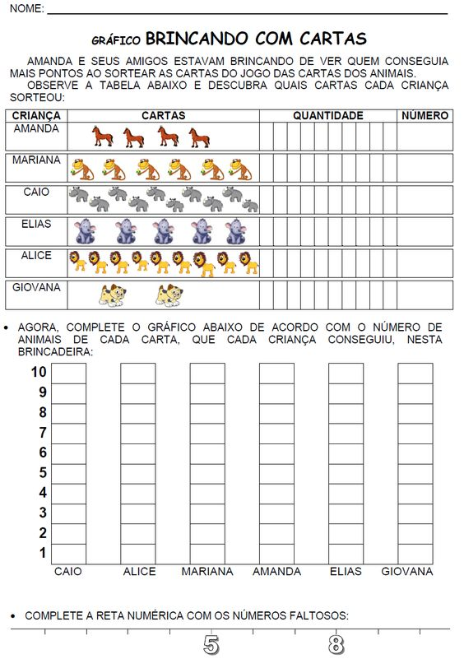
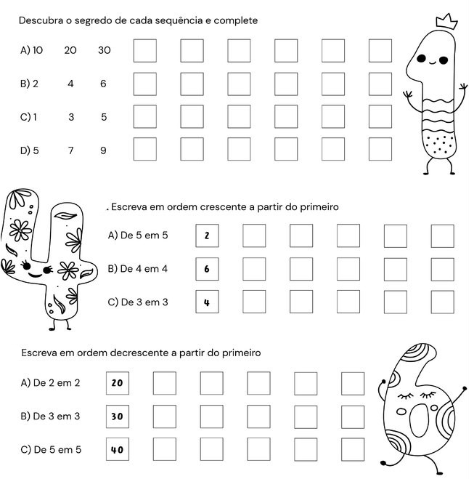

05/11/2021 – SEXTA – FEIRA.
1- FAZER O CABEÇALHO NO CADERNO.

EMEB JOSIAS DA SILVA MACEDO.
HORTOLÂNDIA, 05 DE NOVEMBRO DE 2021.
DIA DA SEMANA: SEXTA - FEIRA.
NOME COMPLETO:

- ATIVIDADE DE INTERDISCIPLINAR

- Agora é com você! Observe os espaços que aparecem abaixo e marque com um ( x) de acordo com a característica: ESPAÇO PÚBLICO ou ESPAÇO PRIVADO. Eu fiz o primeiro e você continua!

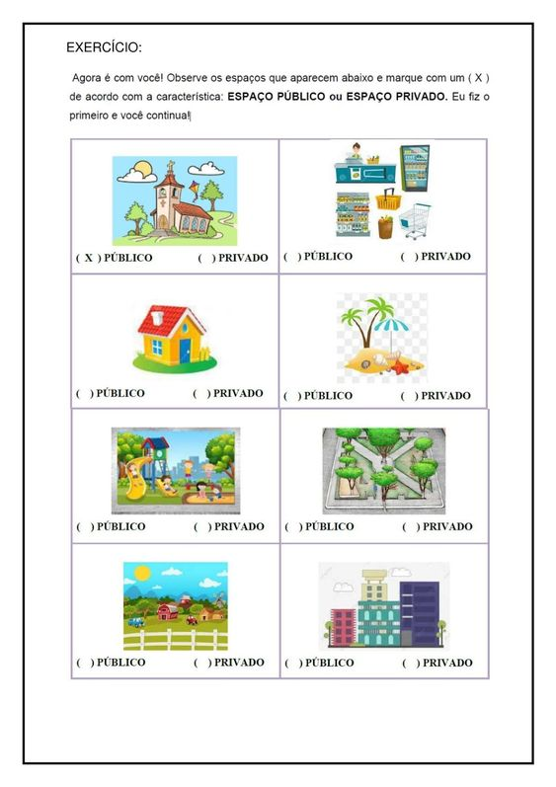

- Vamos recordar os MEIOS DE TRANSPORTES?

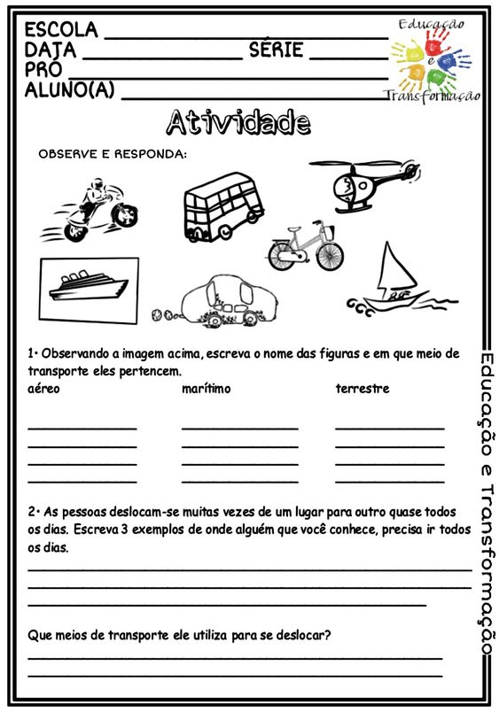

CONSEGUIU REALIZAR AS ATIVIDADES DA SEMANA? PARABÉNS!
AGORA APROVEITE O FIM DE SEMANA PARA FICAR COM A SUA FAMÍLIA!
UM ABRAÇO CHEIO DE CARINHO!

ROTEIRO DE ATIVIDADES PARA OS DIAS DE: 08/11/2021 a 12/11/2021

SEGUNDA-FEIRA  DATA:08/11/2021 | LEITURA DIÁRIA: O pequeno Príncipe e a rosa – Antonie de Saint – Exupéry – Páginas 1 a 5.  DISPONÍVEL EM: https://5ca0e999-de9a-47e0-9b77-7e3eeab0592c.usrfiles.com/ugd/5ca0e9_d23bfe7bf5db46acbf700cf6d7212560.pdf  - CABEÇALHO  PORTUGUÊS:  - PRODUÇÃO DE TEXTO  ATIVIDADE DE EDUCAÇÃO FISÍCA NO PORTAL: https://portaleducacao.hortolandia.sp.gov.br/index.php/ed.fisica
TERÇA-FEIRA  DATA:09/11/2021 | LEITURA DIÁRIA: O pequeno Príncipe e a rosa – Antonie de Saint – Exupéry – Páginas 6 a 9.  DISPONÍVEL EM: https://5ca0e999-de9a-47e0-9b77-7e3eeab0592c.usrfiles.com/ugd/5ca0e9_d23bfe7bf5db46acbf700cf6d7212560.pdf  - CABEÇALHO  MATEMÁTICA  -ATIVIDADE: UNIDADES E DEZENAS. – RESOLUÇÃO DE PROBLEMAS.
QUARTA-FEIRA  DATA: 10/11/2021 | LEITURA DIÁRIA: O pequeno Príncipe e a rosa – Antonie de Saint – Exupéry – Páginas 10 a 14.  DISPONÍVEL EM: https://5ca0e999-de9a-47e0-9b77-7e3eeab0592c.usrfiles.com/ugd/5ca0e9_d23bfe7bf5db46acbf700cf6d7212560.pdf  - CABEÇALHO  PORTUGUÊS:  - ATIVIDADE: GÊNERO TEXTUAL – PIADA  - PALAVRAS E FRASES.  -SINAIS DE PONTUAÇÃO.  ATIVIDADE DE INGLÊS NO PORTAL: https://portaleducacao.hortolandia.sp.gov.br/index.php/ingles
QUINTA-FEIRA  DATA:11/11/2021 | LEITURA DIÁRIA: A pele do crocodilo – Conto africano – Silvia Moral  DISPONÍVEL EM: https://www.santillana.pt/files/apps/mun5/assets/crocodilo.pdf  - CABEÇALHO  MATEMÁTICA  - ATIVIDADE: MEDIDA DE COMPRIMENTO.  -SISTEMA MONETÁRIO.
SEXTA-FEIRA  DATA:12/11/2021 | LEITURA DIÁRIA: Os três porquinhos – Alfredo Oliveira.  DISPONÍVEL EM: https://5ca0e999-de9a-47e0-9b77-7e3eeab0592c.usrfiles.com/ugd/5ca0e9_662039688f764054be5c5977b4300696.pdf  - CABEÇALHO  ATIVIDADE INTERDISCIPLINAR:  -MEIOS DE COMUNICAÇÃO.  - TIPOS DE MATERIAIS.  ATIVIDADE DE ARTE NO PORTAL: https://portaleducacao.hortolandia.sp.gov.br/index.php/artes

08/11/2021 – SEGUNDA – FEIRA.

- FAZER O CABEÇALHO NO CADERNO.

EMEB JOSIAS DA SILVA MACEDO.
HORTOLÂNDIA, 08 DE NOVEMBRO DE 2021.
DIA DA SEMANA: SEGUNDA - FEIRA.
NOME COMPLETO:

- ATIVIDADE DE LÍNGUA PORTUGUESA.

_
________________________________________________________________________________
_______________________________________________________________________________________________________________________________________________________________________________________________________________________________________________________________________________________________________________________________________________________________________________________________________________________________

09/11/2021 – TERÇA – FEIRA.

1 - FAZER O CABEÇALHO NO CADERNO.

EMEB JOSIAS DA SILVA MACEDO.
HORTOLÂNDIA, 09 DE NOVEMBRO DE 2021.
DIA DA SEMANA: TERÇA - FEIRA.
NOME COMPLETO:
2 - ATIVIDADE DE MATEMÁTICA.

FORME GRUPOS DE 10 E RESPONDA:

- Leia com atenção e resolva os problemas.

10/11/2021 – QUARTA – FEIRA

1. FAZER O CABEÇALHO NO CADERNO.

EMEB JOSIAS DA SILVA MACEDO.
HORTOLÂNDIA, 10 DE NOVEMBRO DE 2021.
DIA DA SEMANA: QUARTA - FEIRA.
NOME COMPLETO:
2. ATIVIDADE DE LÍNGUA PORTUGUESA.

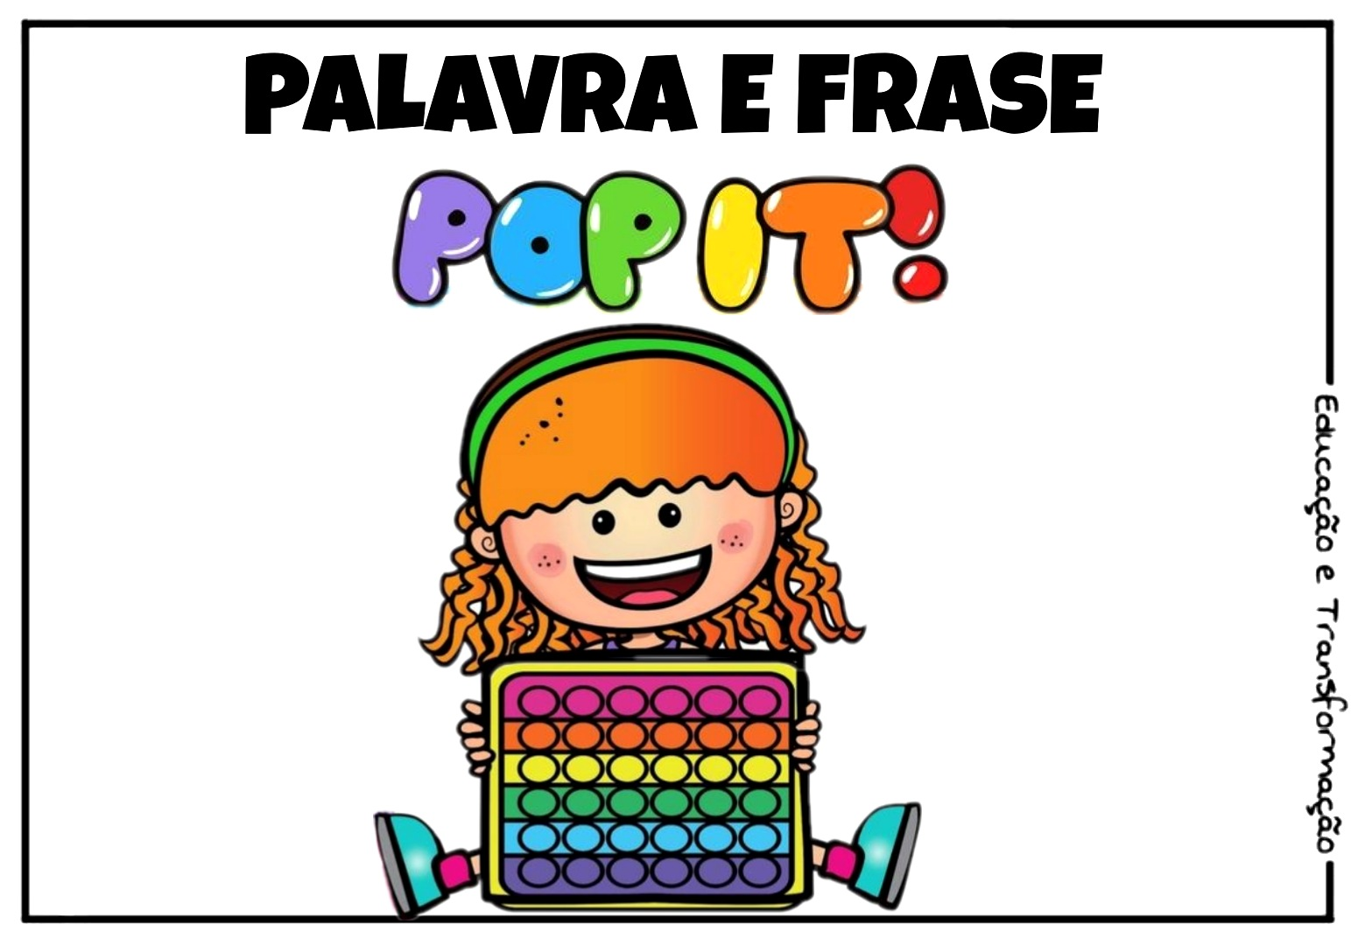

- Observe a imagem e escreva o nome da imagem e uma frase.
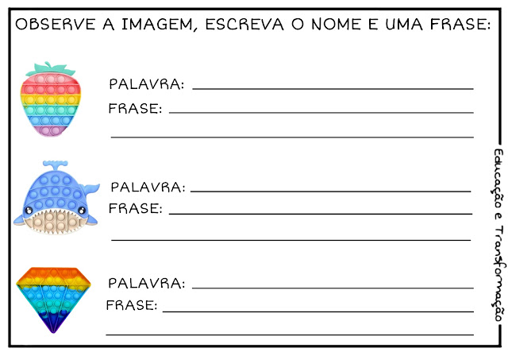

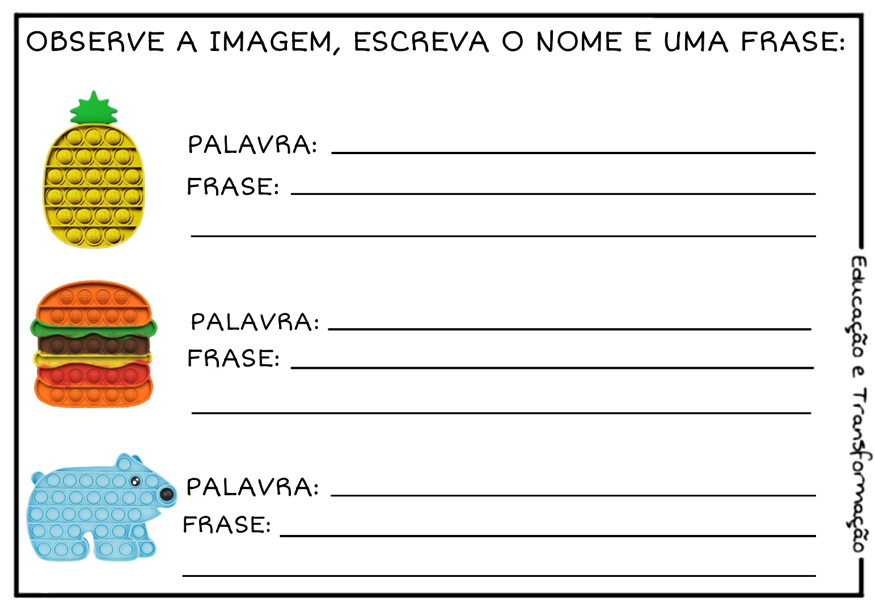

- Leia o texto para alguém ouvir e responda:

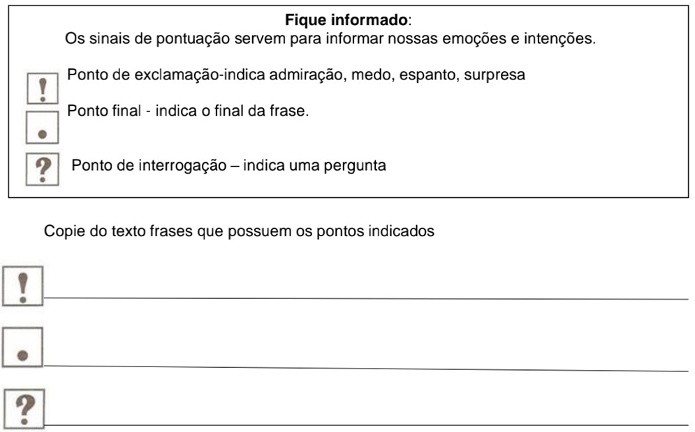

11/11/2021 – QUINTA – FEIRA.

1. FAZER O CABEÇALHO NO CADERNO.

EMEB JOSIAS DA SILVA MACEDO.
HORTOLÂNDIA, 11 DE NOVEMBRO DE 2021.
DIA DA SEMANA: QUINTA - FEIRA.
NOME COMPLETO:

- ATIVIDADE DE MATEMÁTICA:

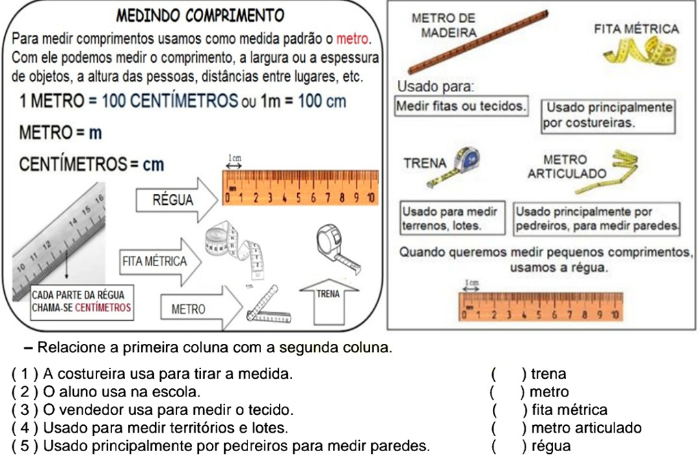

- Usando os centímetros e a régua indicada, meça os brinquedos e escreva suas medidas:

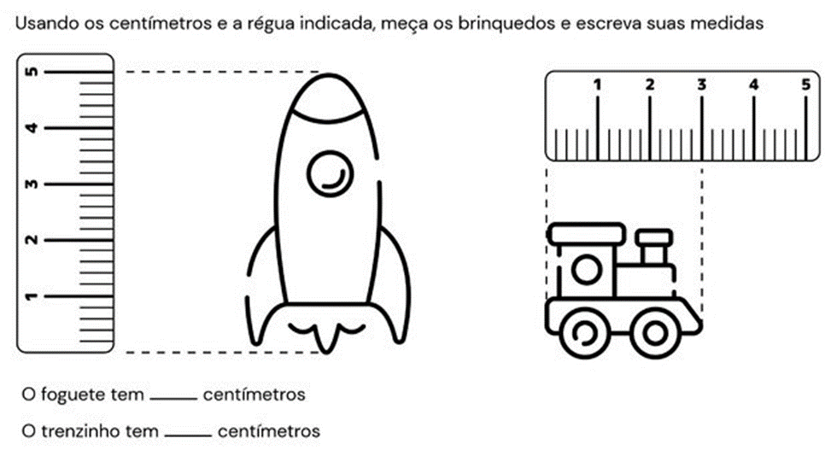

- Agora é a sua vez, use sua régua para medir os brinquedos:

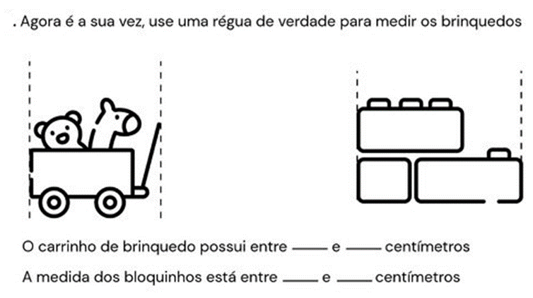

SISTEMA MONETÁRIO

- Vamos escrever os nomes de cada brinquedo e descobrir o troco que sobrou de cada um, pagando com o dinheiro representado:

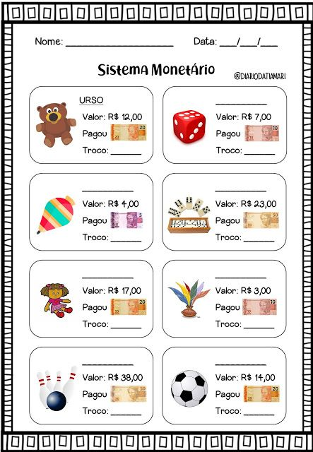
12/11/2021 – SEXTA – FEIRA.
1- FAZER O CABEÇALHO NO CADERNO.

EMEB JOSIAS DA SILVA MACEDO.
HORTOLÂNDIA, 12 DE NOVEMBRO DE 2021.
DIA DA SEMANA: SEXTA - FEIRA.
NOME COMPLETO:

ATIVIDADE DE INTERDISCIPLINAR

- Observe os objetos da imagem abaixo e escreva os seus nomes:

A cama, o despertador, a cortina, a janela, os livros, o vaso com a planta tudo é feito de algum material. Os objetos ao nosso redor podem ser feitos utilizando diversos materiais.

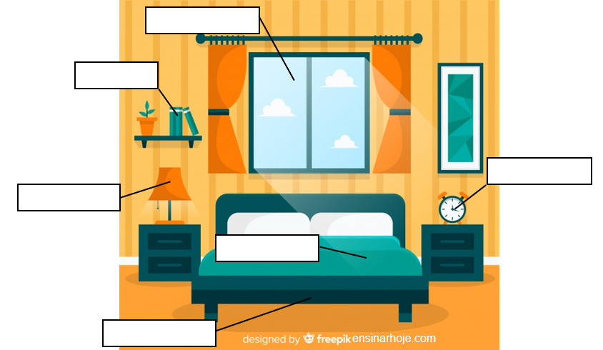

- Ao longo do tempo um mesmo objeto foi produzido utilizando diferentes materiais. Veja abaixo o exemplo da evolução da roda.
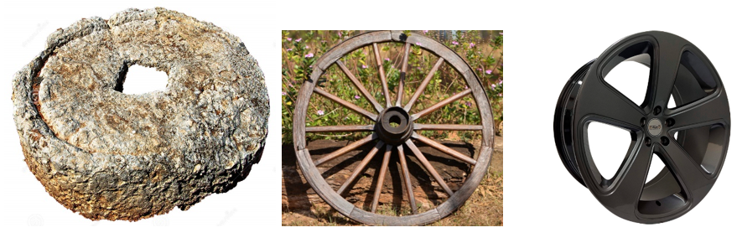
a) De qual material é feita a 1ª roda?
( ) Vidro
( ) Metal
( ) Madeira
( ) Pedra
b) De qual material é feita a 2ª roda?
( ) Vidro
( ) Metal
( ) Madeira
( ) Pedra
c) De qual material é feita a 3ª roda?
( ) Vidro
( ) Metal
( ) Madeira
( ) Pedra
d) Após observar atentamente as rodas acima, marque a frase correta.
( ) As rodas sempre foram feitas do mesmo material.
( ) Ao longo do tempo as rodas foram feitas de diferentes materiais.
( ) As rodas de pedra são as melhores e são utilizadas até hoje.
( ) Um objeto só pode ser feito com um material.

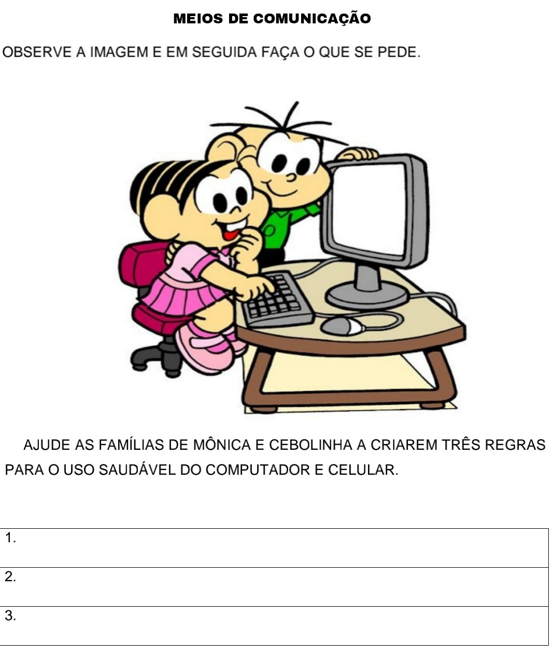
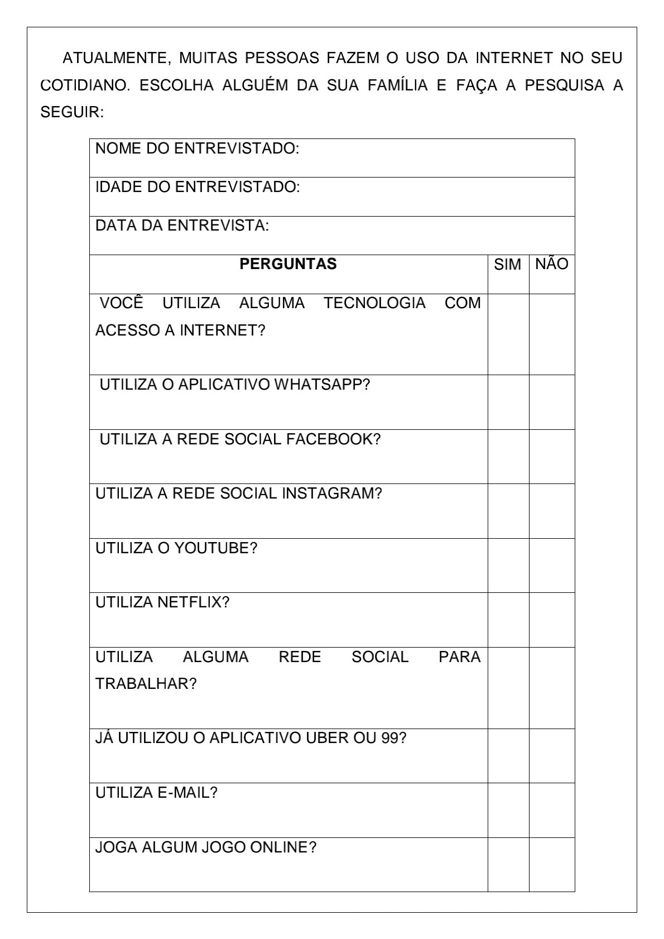

CONSEGUIU REALIZAR AS ATIVIDADES DA SEMANA? PARABÉNS!
AGORA APROVEITE O FIM DE SEMANA PARA FICAR COM A SUA FAMÍLIA!
UM ABRAÇO CHEIO DE CARINHO!
_________________________________________________________________________________
REFERÊNCIAS:
Pinterest: https://br.pinterest.com/pin/834151162211967629/
Blog Educação e transformação: https://educacaoetransformacaooficial.blogspot.com/2018/06/
Atividades escolares; http://atividades-escolares1.blogspot.com/2018/10/desafios-matematicos.html
Toda matéria: https://www.todamateria.com.br

